**Отчет по GIT Алемесов**

*Настроить Git, указав имя и e-mail разработчика для подписи commit-ов*

777@145443 MINGW64 ~/Desktop/ЛАБЫ/ЛАБ02/RepoB (master)

$ git config --global user.name 'Алемесов Степан'

777@145443 MINGW64 ~/Desktop/ЛАБЫ/ЛАБ02/RepoB (master)

$ git config --global user.email 'alemesov@inbox.ru'

*Создать на рабочем столе папку*

*Создать новый проект с кодом по умолчанию в данной папке.*

*Инициализировать хранилище Git в каталоге созданного проекта.*

777@145443 MINGW64 ~/Desktop/ЛАБЫ/ЛАБ02/RepoB (master)

$ git init

Initialized empty Git repository in C:/Users/777/Desktop/ЛАБЫ/ЛАБ02/RepoB/.git/

*Просмотреть состояние рабочей копии (команда git status).*

777@145443 MINGW64 ~/Desktop/ЛАБЫ/ЛАБ02/RepoB (master)

$ git status

On branch master

No commits yet

Untracked files:

(use "git add <file>..." to include in what will be committed)

Python.py

nothing added to commit but untracked files present (use "git add" to track)

*Добавить файл в будущий коммит*

777@145443 MINGW64 ~/Desktop/ЛАБЫ/ЛАБ02/RepoB (master)

$ git add Python.py

777@145443 MINGW64 ~/Desktop/ЛАБЫ/ЛАБ02/RepoB (master)

$ git status

On branch master

No commits yet

Changes to be committed:

(use "git rm --cached <file>..." to unstage)

new file: Python.py

*Выполнить коммит командой git commit.*

777@145443 MINGW64 ~/Desktop/ЛАБЫ/ЛАБ02/RepoB (master)

$ git commit -m 'first commit'

[master (root-commit) 59b3390] first commit

1 file changed, 3 insertions(+)

create mode 100644 Python.py

*Создать второй коммит с файлом CMakeLists.txt.*

777@145443 MINGW64 ~/Desktop/ЛАБЫ/ЛАБ02/RepoB (master)

$ mkdir CMakeLists.txt

777@145443 MINGW64 ~/Desktop/ЛАБЫ/ЛАБ02/RepoB (master)

$ git status

On branch master

nothing to commit, working tree clean

777@145443 MINGW64 ~/Desktop/ЛАБЫ/ЛАБ02/RepoB (master)

$ git add CMakeLists.txt

777@145443 MINGW64 ~/Desktop/ЛАБЫ/ЛАБ02/RepoB (master)

$ git commit -m 'second commit'

On branch master

nothing to commit, working tree clean

*Добавить измененный файл в индекс и совершить третий коммит.*

777@145443 MINGW64 ~/Desktop/ЛАБЫ/ЛАБ02/RepoB (master)

$ git status

On branch master

Changes not staged for commit:

(use "git add <file>..." to update what will be committed)

(use "git checkout -- <file>..." to discard changes in working directory)

modified: Python.py

no changes added to commit (use "git add" and/or "git commit -a")

777@145443 MINGW64 ~/Desktop/ЛАБЫ/ЛАБ02/RepoB (master)

$ add Python.py

bash: add: command not found

777@145443 MINGW64 ~/Desktop/ЛАБЫ/ЛАБ02/RepoB (master)

$ git add Python.py

777@145443 MINGW64 ~/Desktop/ЛАБЫ/ЛАБ02/RepoB (master)

$ git commit -m 'third commit'

[master af0e0ed] third commit

1 file changed, 4 insertions(+), 3 deletions(-)

*Добавить в программу вывод суммы введенных чисел и совершить четвертый коммит.*

777@145443 MINGW64 ~/Desktop/ЛАБЫ/ЛАБ02/RepoB (master)

$ git status

On branch master

Changes not staged for commit:

(use "git add <file>..." to update what will be committed)

(use "git checkout -- <file>..." to discard changes in working directory)

modified: Python.py

no changes added to commit (use "git add" and/or "git commit -a")

777@145443 MINGW64 ~/Desktop/ЛАБЫ/ЛАБ02/RepoB (master)

$ git add Python.py

777@145443 MINGW64 ~/Desktop/ЛАБЫ/ЛАБ02/RepoB (master)

$ git commit -m 'fourth commit'

[master 21a9f62] fourth commit

1 file changed, 3 insertions(+), 1 deletion(-)

777@145443 MINGW64 ~/Desktop/ЛАБЫ/ЛАБ02/RepoB (master)

$ touch .gitignore.

777@145443 MINGW64 ~/Desktop/ЛАБЫ/ЛАБ02/RepoB (master)

$ git statu

git: 'statu' is not a git command. See 'git --help'.

The most similar commands are

status

stage

stash

777@145443 MINGW64 ~/Desktop/ЛАБЫ/ЛАБ02/RepoB (master)

$ git status

On branch master

Untracked files:

(use "git add <file>..." to include in what will be committed)

.gitignore.

nothing added to commit but untracked files present (use "git add" to track)

777@145443 MINGW64 ~/Desktop/ЛАБЫ/ЛАБ02/RepoB (master)

$ git add .gitignore.

error: open(".gitignore."): No such file or directory

error: unable to index file .gitignore.

fatal: adding files failed

777@145443 MINGW64 ~/Desktop/ЛАБЫ/ЛАБ02/RepoB (master)

$ git status

On branch master

Untracked files:

(use "git add <file>..." to include in what will be committed)

.gitignore.

nothing added to commit but untracked files present (use "git add" to track)

*Сделать коммит, содержащий .gitignore*

777@145443 MINGW64 ~/Desktop/ЛАБЫ/ЛАБ02/RepoB (master)

$ touch .gitignore

777@145443 MINGW64 ~/Desktop/ЛАБЫ/ЛАБ02/RepoB (master)

$ git tatus

git: 'tatus' is not a git command. See 'git --help'.

The most similar command is

status

777@145443 MINGW64 ~/Desktop/ЛАБЫ/ЛАБ02/RepoB (master)

$ git status

On branch master

Untracked files:

(use "git add <file>..." to include in what will be committed)

.gitignore

.gitignore.

nothing added to commit but untracked files present (use "git add" to track)

777@145443 MINGW64 ~/Desktop/ЛАБЫ/ЛАБ02/RepoB (master)

$ git add .gitignore

777@145443 MINGW64 ~/Desktop/ЛАБЫ/ЛАБ02/RepoB (master)

$ git commit -m 'fifth commit'

[master 134a0e6] fifth commit

1 file changed, 0 insertions(+), 0 deletions(-)

create mode 100644 .gitignore

*Просмотреть историю (журнал) хранилища командой git log*.

777@145443 MINGW64 ~/Desktop/ЛАБЫ/ЛАБ02/RepoB (master)

$ git log --graph --oneline --decorate

* 134a0e6 (HEAD -> master) fifth commit

* 21a9f62 fourth commit

* af0e0ed third commit

* 59b3390 first commit

*Просмотреть содержимое коммитов командой git show*

777@145443 MINGW64 ~/Desktop/ЛАБЫ/ЛАБ02/RepoB (master)

$ git show 21a9f62

commit 21a9f6297850906ab5a2c15bb60125d5e0821d7a

Author: Алемесов Степан <alemesov@inbox.ru>

Date: Wed Jun 27 02:01:11 2018 +0400

fourth commit

**diff --git a/Python.py b/Python.py**

**index ff163c2..ed9984d 100644**

**--- a/Python.py**

**+++ b/Python.py**

@@ -1,4 +1,6 @@

+print('Введите x')

x=int(input())

+print('Введите y')

y=int(input())

-print("Ответ")

+print("x+y=")

print(x+y)

*Просмотреть разность между двумя несмежными пунктами истории командой git diff*

777@145443 MINGW64 ~/Desktop/ЛАБЫ/ЛАБ02/RepoB (master)

$ git diff 21a9f62 af0e0ed

**diff --git a/Python.py b/Python.py**

**index ed9984d..ff163c2 100644**

**--- a/Python.py**

**+++ b/Python.py**

@@ -1,6 +1,4 @@

-print('Введите x')

x=int(input())

-print('Введите y')

y=int(input())

-print("x+y=")

+print("Ответ")

print(x+y)

*Освоить возможность отката к заданной версии*.

*Удалить все несохраненные изменения в файле командой: git checkout -- main.cpp*

777@145443 MINGW64 ~/Desktop/ЛАБЫ/ЛАБ02/RepoB (master)

$ git checkout -- Python.py

777@145443 MINGW64 ~/Desktop/ЛАБЫ/ЛАБ02/RepoB (master)

$ git add Python.py

777@145443 MINGW64 ~/Desktop/ЛАБЫ/ЛАБ02/RepoB (master)

$ git commit -m 'sixth commit'

[master 09aa36d] sixth commit

1 file changed, 6 deletions(-)

*Откатить состояние хранилища к предыдущей версии командой git reset --hard HEAD~1*

777@145443 MINGW64 ~/Desktop/ЛАБЫ/ЛАБ02/RepoB (master)

$ git reset --hard HEAD~1

HEAD is now at 134a0e6 fifth commit

777@145443 MINGW64 ~/Desktop/ЛАБЫ/ЛАБ02/RepoB (master)

$ git remote add origin https://github.com/Alemesov/--01---Git-Alemesov-.git

777@145443 MINGW64 ~/Desktop/ЛАБЫ/ЛАБ02/RepoB (master)

$ git push -u origin master

Counting objects: 12, done.

Delta compression using up to 4 threads.

Compressing objects: 100% (8/8), done.

Writing objects: 100% (12/12), 1.21 KiB | 621.00 KiB/s, done.

Total 12 (delta 0), reused 0 (delta 0)

To https://github.com/Alemesov/--01---Git-Alemesov-.git

* [new branch] master -> master

Branch 'master' set up to track remote branch 'master' from 'origin'.

**Освоить передачу истории хранилища по сети.**

*Указание.* Электронная почта должна быть действующей.

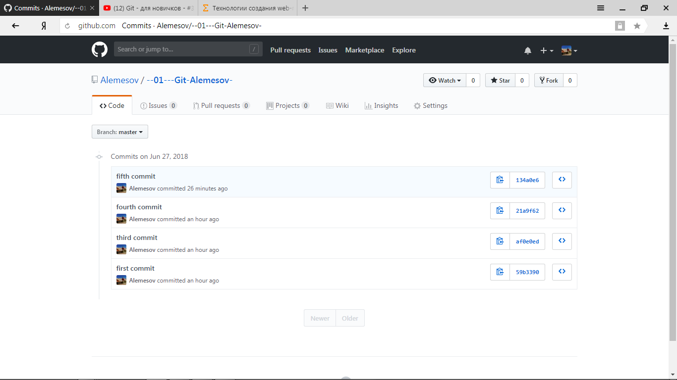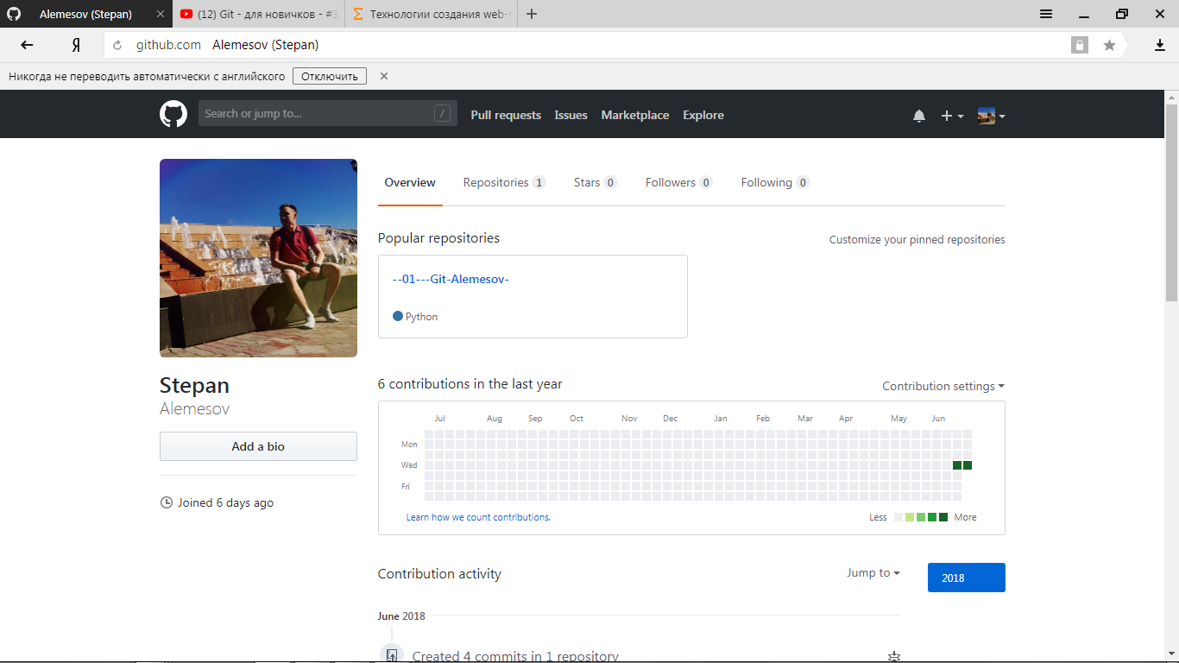

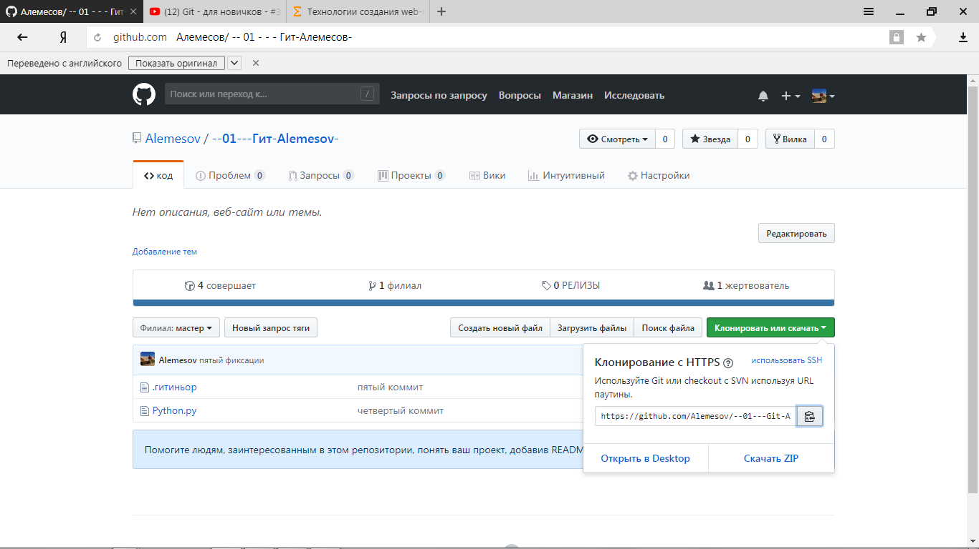

*Настроить локальное хранилище для синхронизации с удаленным.*

*В терминале достаточно команды git remote add origin URL, где URL — адрес репозитария (****внимание:*** *не web-страницы — см. рис. 1). Имя origin является типовым для единственного удаленного репозитария.*

*Командой git remote -v можно отобразить все удаленные хранилища.*

*Указание. Доступ может осуществляться по разным протоколам, в частности, по HTTPS, которым и следует воспользоваться в ЛР.*

777@145443 MINGW64 ~/Desktop/ЛАБЫ/ЛАБ02/RepoB (master)

$ git remote add origin https://github.com/Alemesov/--01---Git-Alemesov-.git

*Передать историю на удаленный сервер:*

git push --set-upstream origin master

777@145443 MINGW64 ~/Desktop/ЛАБЫ/ЛАБ02/RepoB (master)

$ git push -u origin master

Counting objects: 12, done.

Delta compression using up to 4 threads.

Compressing objects: 100% (8/8), done.

Writing objects: 100% (12/12), 1.21 KiB | 621.00 KiB/s, done.

Total 12 (delta 0), reused 0 (delta 0)

To https://github.com/Alemesov/--01---Git-Alemesov-.git

* [new branch] master -> master

Branch 'master' set up to track remote branch 'master' from 'origin'.

*Загрузить копию удаленного хранилища на локальную машину командой git clone URL каталог, где каталог*

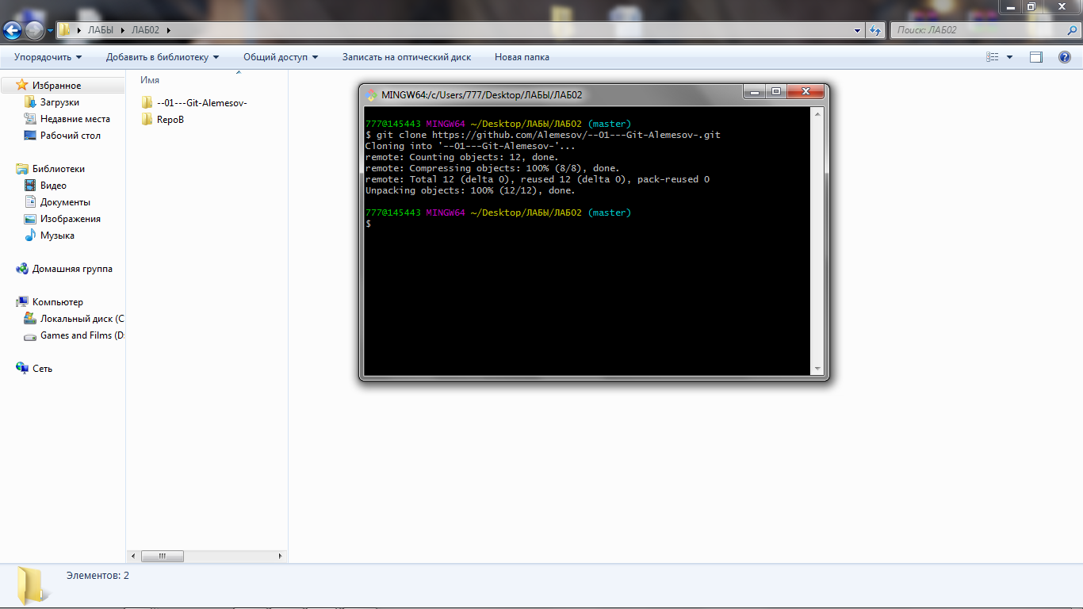

*В локальном хранилище добавить в программу печать первого из чисел, умноженного на 2, сделать коммит и передать изменения на сервер командой git push.*

777@145443 MINGW64 ~/Desktop/ЛАБЫ/ЛАБ02/RepoB (master)

$ git status

On branch master

Your branch is up to date with 'origin/master'.

Changes not staged for commit:

(use "git add <file>..." to update what will be committed)

(use "git checkout -- <file>..." to discard changes in working directory)

modified: Python.py

Untracked files:

(use "git add <file>..." to include in what will be committed)

.gitignore.

no changes added to commit (use "git add" and/or "git commit -a")

777@145443 MINGW64 ~/Desktop/ЛАБЫ/ЛАБ02/RepoB (master)

$ git add Python.py

777@145443 MINGW64 ~/Desktop/ЛАБЫ/ЛАБ02/RepoB (master)

$ git commit -m 'seventh commit'

[master 7516d2d] seventh commit

1 file changed, 2 insertions(+)

777@145443 MINGW64 ~/Desktop/ЛАБЫ/ЛАБ02/RepoB (master)

$ git push --set-upstream origin master

Counting objects: 3, done.

Delta compression using up to 4 threads.

Compressing objects: 100% (3/3), done.

Writing objects: 100% (3/3), 354 bytes | 354.00 KiB/s, done.

Total 3 (delta 1), reused 0 (delta 0)

remote: Resolving deltas: 100% (1/1), completed with 1 local object.

To https://github.com/Alemesov/--01---Git-Alemesov-.git

134a0e6..7516d2d master -> master

Branch 'master' set up to track remote branch 'master' from 'origin'.

777@145443 MINGW64 ~/Desktop/ЛАБЫ/ЛАБ02/RepoB (master)

$ mkdir RepoA

*В локальном хранилище RepoA добавить над функцией main() комментарий о том, что программа является учебной, сделать коммит,* ***но не отправлять изменений на сервер***

777@145443 MINGW64 ~/Desktop/ЛАБЫ/ЛАБ02/RepoB (master)

$ git status

On branch master

Your branch is up to date with 'origin/master'.

Changes not staged for commit:

(use "git add <file>..." to update what will be committed)

(use "git checkout -- <file>..." to discard changes in working directory)

modified: RepoA/Python.py

Untracked files:

(use "git add <file>..." to include in what will be committed)

.gitignore.

no changes added to commit (use "git add" and/or "git commit -a")

777@145443 MINGW64 ~/Desktop/ЛАБЫ/ЛАБ02/RepoB (master)

$ git add .

777@145443 MINGW64 ~/Desktop/ЛАБЫ/ЛАБ02/RepoB (master)

$ git status

On branch master

Your branch is up to date with 'origin/master'.

Changes to be committed:

(use "git reset HEAD <file>..." to unstage)

new file: .gitignore.

modified: RepoA/Python.py

777@145443 MINGW64 ~/Desktop/ЛАБЫ/ЛАБ02/RepoB (master)

$ git commit -u -m '9 commit'

[master 099f310] 9 commit

2 files changed, 1 insertion(+), 1 deletion(-)

create mode 100644 .gitignore.

777@145443 MINGW64 ~/Desktop/ЛАБЫ/ЛАБ02/RepoB (master)

$ git commit -u -m '9 commit'

[master 099f310] 9 commit

2 files changed, 1 insertion(+), 1 deletion(-)

create mode 100644 .gitignore.

777@145443 MINGW64 ~/Desktop/ЛАБЫ/ЛАБ02/RepoB (master)

$ cd RepoA

*В локальном хранилище RepoA выполнить загрузку с сервера новейших ветвлений и изменений командой git fetch и просмотреть журнал хранилища*

777@145443 MINGW64 ~/Desktop/ЛАБЫ/ЛАБ02/RepoB/RepoA (master)

$ git fetch

*Перебазировать локальные изменения в RepoA на загруженные с сервера командой git rebase origin/master*

777@145443 MINGW64 ~/Desktop/ЛАБЫ/ЛАБ02/RepoB/RepoA (master)

$ git rebase origin/master

Current branch master is up to date.

777@145443 MINGW64 ~/Desktop/ЛАБЫ/ЛАБ02/RepoB/RepoA (master)

$ cd ..

*В RepoB загрузить изменения с сервера. Командой git pull --ff-only переместить ветку master к новейшему коммиту с сервера.*

777@145443 MINGW64 ~/Desktop/ЛАБЫ/ЛАБ02/RepoB (master)

$ git pull --ff-only

Already up to date.

777@145443 MINGW64 ~/Desktop/ЛАБЫ/ЛАБ02/RepoB (master)